111年10月28日餐點照片
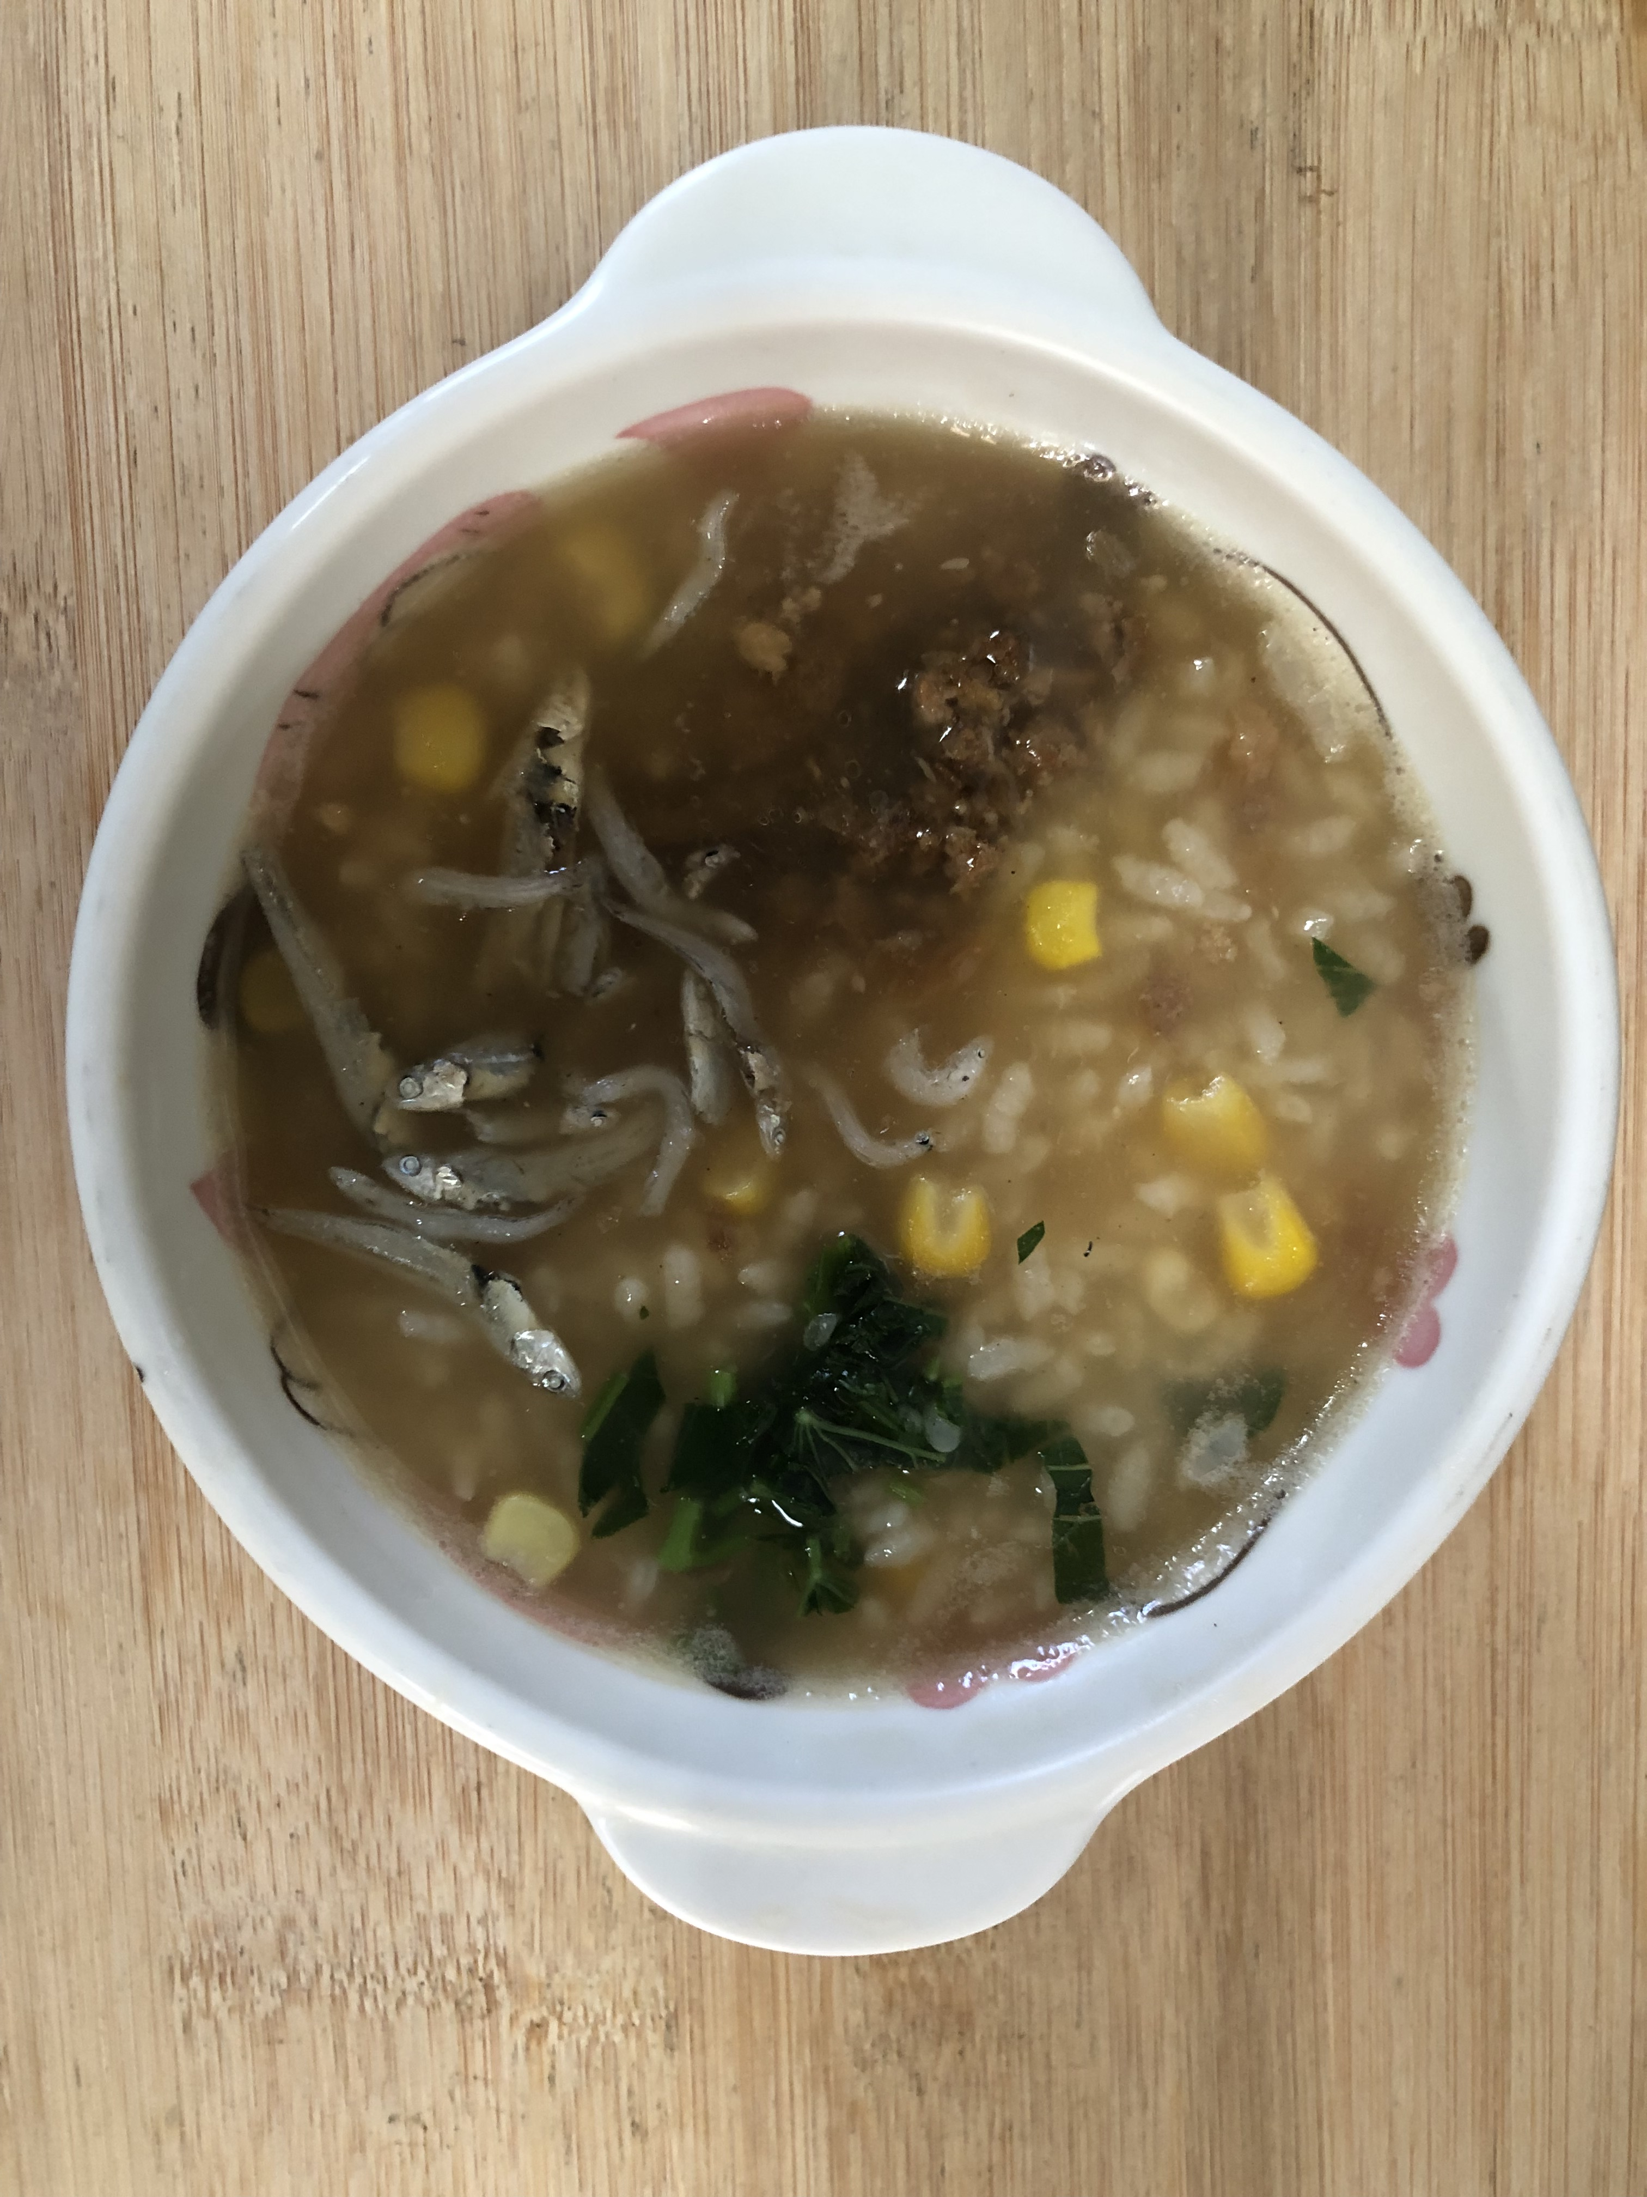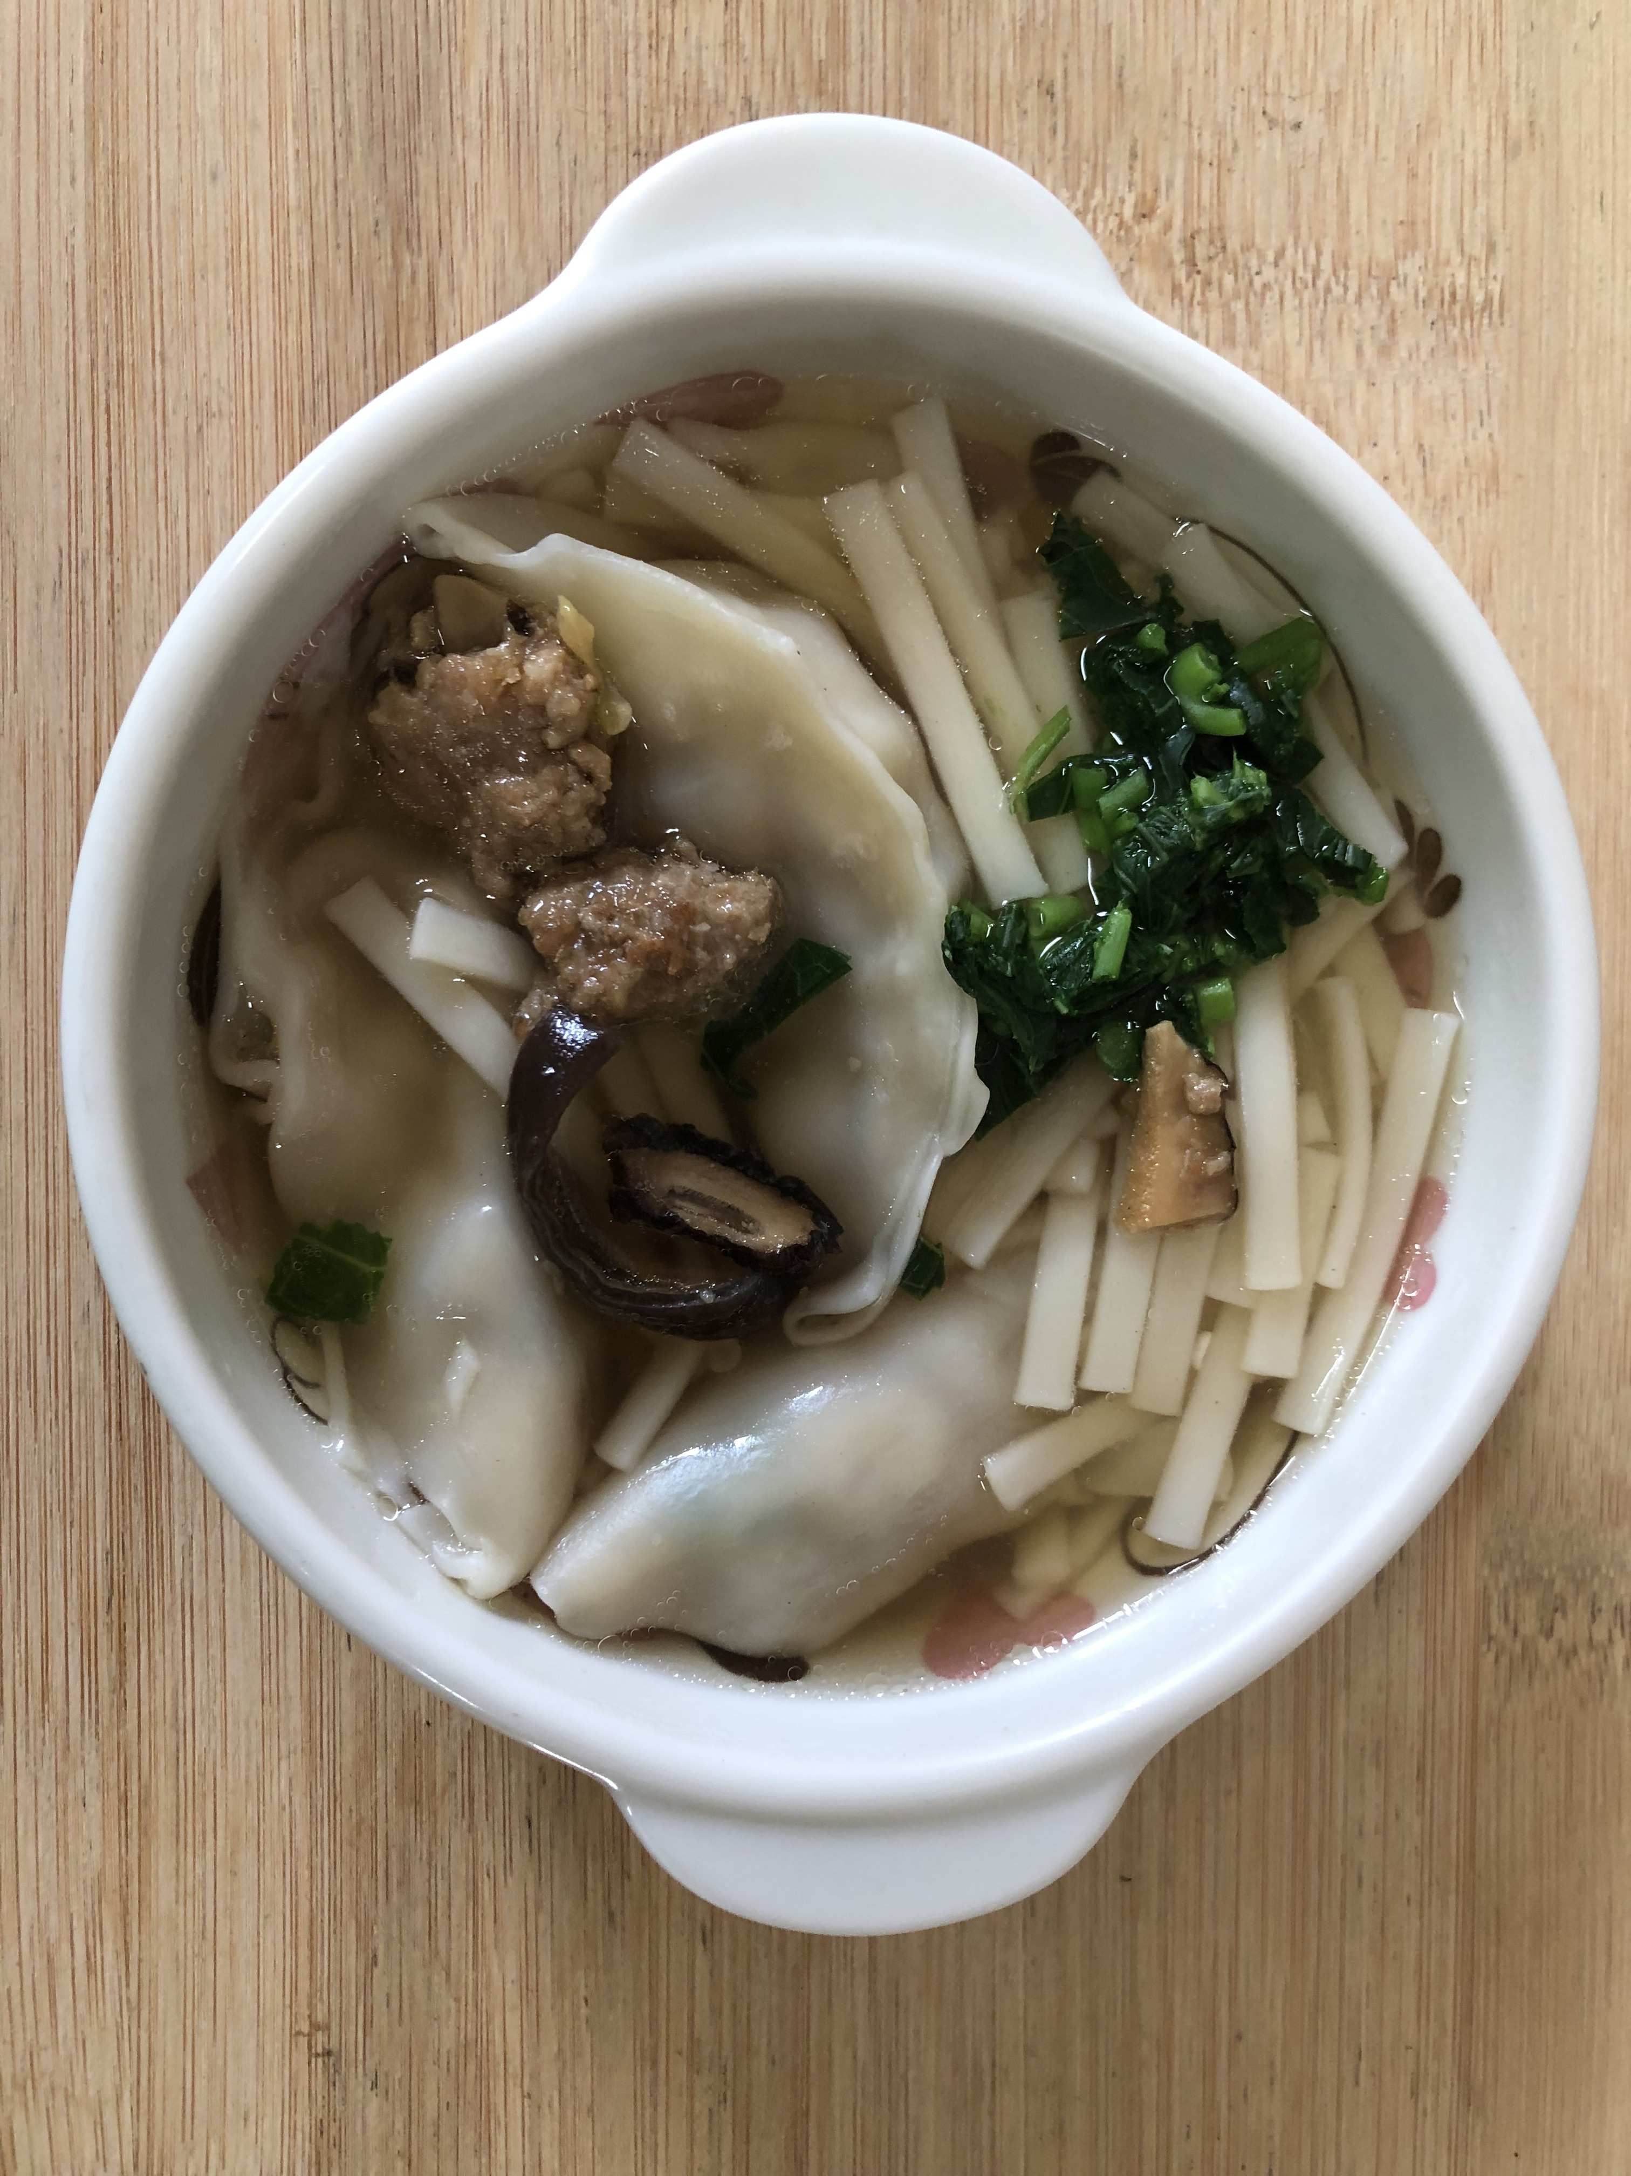
早餐(銀魚玉米粥) 下午點心(玉米雞肉麵餃)
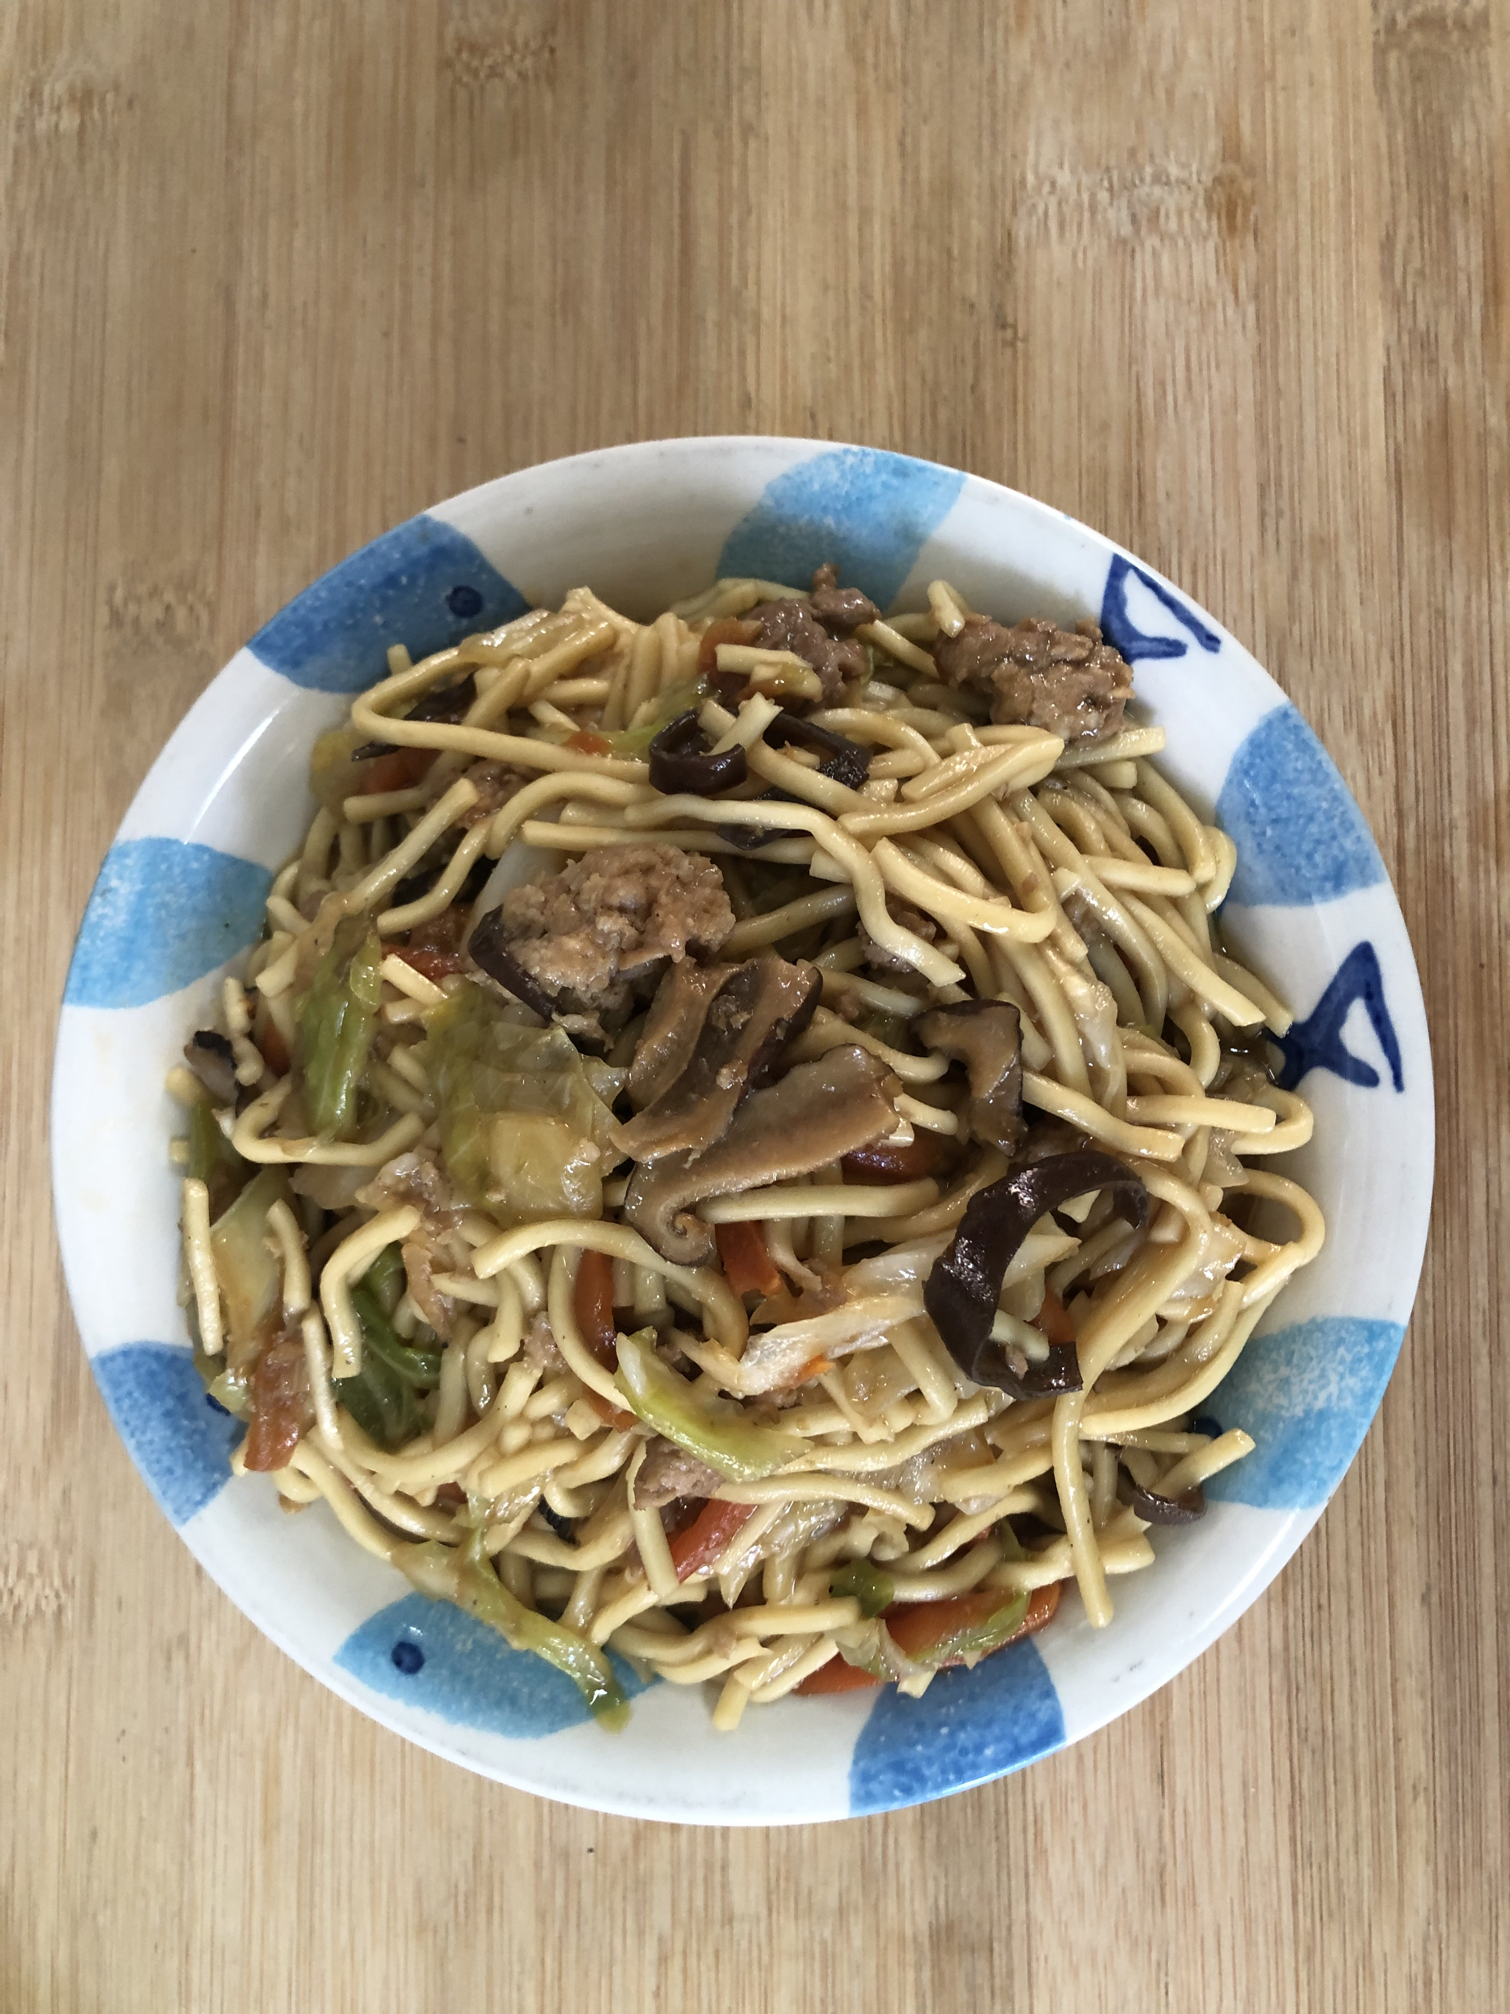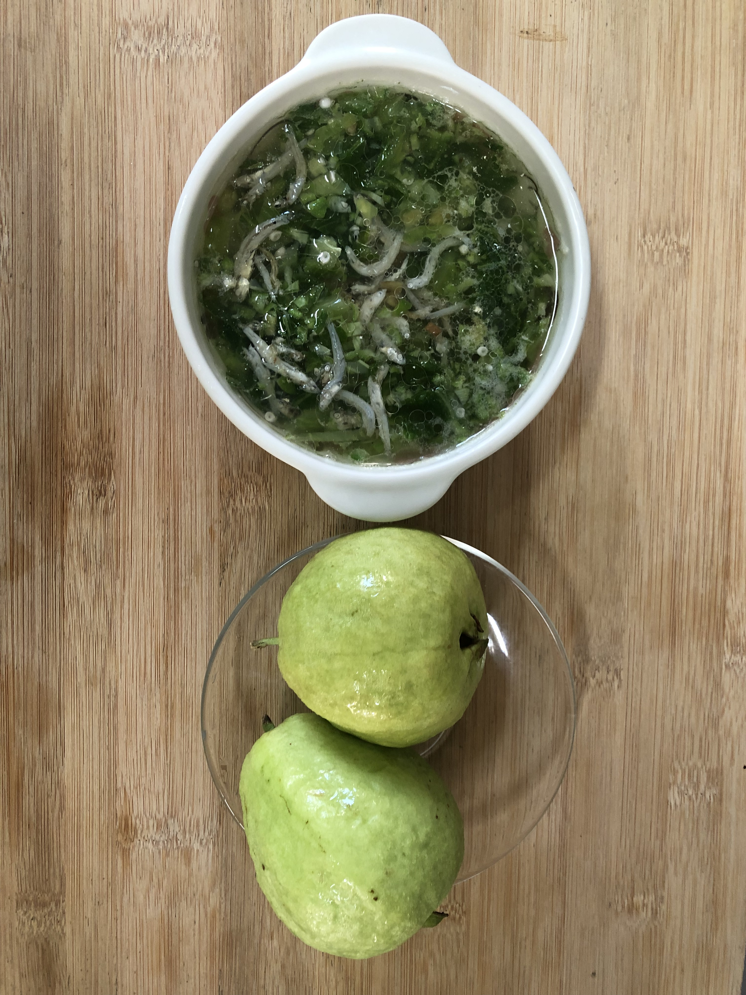
午餐(古早味擔子麵、銀魚蔬菜湯、水果)

